Kettős győzelmet aratott a Toyota az Észt-ralin, Pajari először állhatott a dobogó tetejére
A feltörekvő fiatal sztár, Sami Pajari életében először végzett egy vb-futamon az első helyen, a második pedig a tavalyi győztes, Oliver Solberg lett.

Két évvel azután, hogy 2024-ben debütált a Rally1-ben a WRC2 bajnoki cím megszerzése után, Pajari áttörést jelentő győzelme megkoronázza a 2026-os szezonban mutatott eddigi kiváló formáját (az előző nyolc ralin öt dobogós helyezést ért el). Az észtországi eredmény azt jelenti, hogy a Toyota mind az öt jelenlegi Rally1-es pilótája győzött már 2026-ban. Kalle Rovanperä (2021) és Oliver Solberg (2025) után Pajari is Észtországban aratta első WRC-győzelmét. A mostani siker egyben Finnország 199. WRC-győzelmét is jelenti, amit 17 pilóta hozott össze az évtizedek alatt.
A 24 éves Pajari a gyors murvás versenyen már az első perctől otthonosan mozgott, nyugodt és kiegyensúlyozott, mégis lenyűgözően gyors vezetést mutatott be. Pénteken mind a hét gyorsasági szakaszt megnyerte, és amikor legközelebbi riválisa, Solberg szombat reggel megszakította ezt a sorozatot, erre reagálva további szakaszgyőzelmekkel 25 másodpercre növelte előnyét az utolsó nap előtt. Vasárnap az eső sem zavarta meg, és végül 19,5 másodperces előnnyel győzött úgy, hogy a 18 gyorsaságiból 12-n ő futotta a legjobb időt. Solberg is erős és okos versenyt futott, a svéd örült, hogy a sok kiesés után újra dobogón végzett, és a záró napon a maximális bónuszpontot szerezte meg a Szupervasárnap és a Power Stage megnyerésével. Összesen 27 pontot szerzett a hétvégén, csak eggyel kevesebbet, mint Pajari.
A tizedik vb-címére hajtó Sébastien Ogier 2021 óta először indult az Észt-ralin. A rutinos franciának most nem volt esélye a győzelemre, de az ötödik hellyel és a bónusszal 14 pontot szerzett, amivel elégedett volt. A bajnokság élén álló Elfyn Evans számára nehezebb volt a rali, mert elsőként rajtolva neki kellett takarítania a pályákat pénteken. Szombaton már kicsit jobb volt a rajtpozíciója, így a kilencedik helyről a hatodikra jött fel. Vasárnap hét bónusz pontot is szerzett, és még így is növelte előnyét a bajnokságban, mivel a második helyen álló Kacuta Takamoto egy pénteki defekt miatt ezúttal csak egy ponttal távozott.
Pajari a 28 szerzett pontjával feljött a harmadik helyre a bajnokságban, Ogier a negyedik, Solberg pedig az ötödik; az öt Toyota-pilótát csak 47 pont választja el egymástól, amikor még öt futam van hátra, és 175 pontot lehet szerezni. Annak ellenére, hogy Pajari a különálló TGR-WRT2 csapat színeiben szerzett pontokat, a fő Toyota-csapat, a TGR-WRT 156 pontra növelte előnyét a gyártók versenyében a Hyundai előtt.
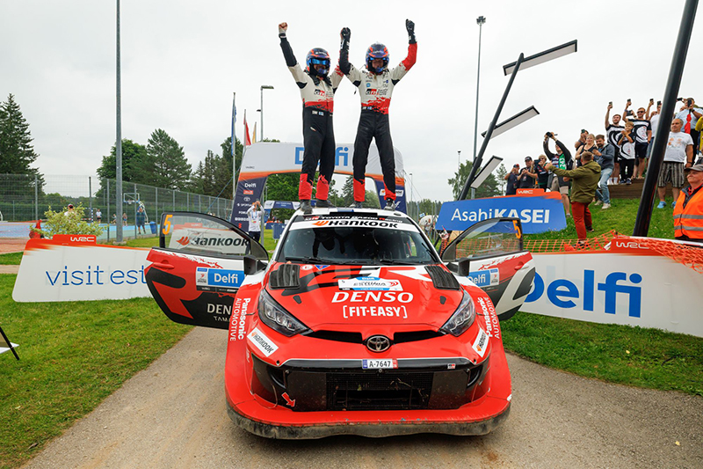
Nyilatkozatok:
Sami Pajari
„Csodálatos érzés győzni. ’Arigato gozaimasu’ Morizo-szannak és a TGR-WRT minden tagjának a támogatásukért és a belém vetett bizalmukért. Köszönöm minden támogatómnak, családtagomnak és barátomnak, akik mögöttem álltak a nehéz időkben is. Szeretném magamnak is megköszönni, hogy sosem adtam fel. Jól teljesítettünk a szezon első részében, és miután annyiszor állhattunk dobogón, nem volt kétség afelől, hogy a győzelem egyszer meg fog születni, de ezen a szinten sosem könnyű elérni. Ez az egyik kedvenc versenyem a Finn-rali mellett, egyszerűen élveztem a vezetést, és minden természetesnek érződött.”
Oliver Solberg
„Ez egy nagyon jó hétvége volt. Fontos volt számomra, hogy tiszta versenyem legyen, megtaláljam a jó ritmust, és visszanyerjem az érzést és az önbizalmat. Köszönöm a csapatnak, akik támogattak a nehéz időszakban, nagyon örülök, hogy újra dobogóra állhattam. Sami és Marko fantasztikus munkát végeztek, megérdemlik ezt az eredményt. Vasárnap csak néhány százalékkal tudtam javulni, ami elég volt ahhoz, hogy megszerezzem a maximális számú bónusz pontot, szóval elégedett vagyok.”
Sébastien Ogier
„Jó móka volt visszatérni Észtországba, hogy ezeken a csodálatos utakon és ezen a fantasztikus eseményen vezessek, ez volt a helyes döntés. Gratulálok Saminek és Markónak az első győzelmükhöz: egyértelműen ők voltak a leggyorsabbak ezen a hétvégén, szóval élvezzétek ki! Ami engem illet, nem álltam messze a magam által kitűzött céltól. Öt évnyi távollét után ezeken a nehéz pályákon csak kis hiányosságaink voltak, talán néhány tized hiányzott az utolsó napon. Ennek ellenére elég sok pontot szereztünk, és komolyabb célokkal megyünk a Finn-ralira.”
Elfyn Evans
„Nehézen indult a hétvége, a szakaszok nagyon szárazak voltak, amitől a takarítás hatása egyértelmű volt. Végül azt hiszem, annyi pozíciót visszaszereztünk, amennyit csak tudtunk, és a hatodik hely reálisan nézve a lehető legjobb, amit elérhettünk. Az utolsó nap már egészen rendben volt számunkra. Azt hiszem, az eső kicsit segített kiegyenlíteni a dolgokat, és mindkét záró szakaszon elég jól teljesítettünk. Szóval szereztünk néhány pontot, és már a Finn-ralit várjuk.”
Kacuta Takamoto
„Ez a hétvége nem úgy alakult, ahogy reméltük. Tudtuk, hogy pénteken nehéz dolgunk lesz a rajtpozíciónk miatt, de a tempónk nem volt rossz, és azt hiszem, egészen jó munkát végeztünk, amíg meg nem kellett állnunk. Ez a defekt nagyon befolyásolta a hétvége további részét, mert utána elsőként rajtolva nem sokat lehetett tenni. Nagyon frusztráló, de semmi sem ért véget, tovább nyomjuk a gázt. Teszteltünk néhány különböző dolgot az autón a Finn-ralira, remélem, hogy ott jobb versenyünk lesz.”
Mi következik?
Jön a Finn-rali (július 30. – augusztus 2.), a szezon leggyorsabb versenye, amely tükörsima murvás utakon zajlik, és számos ugratót tartalmaz. Ez egyben a Toyota második hazai versenye is, mivel a csapat központja a jyväskyläi szervizpark közelében található.
Végeredmény, Észt-rali:
1. Sami Pajari/Marko Salminen (Toyota GR YARIS Rally1) 2ó31p16.5mp
2. Oliver Solberg/Elliott Edmondson (Toyota GR YARIS Rally1) +19.5mp
3. Adrien Fourmaux/Alexandre Coria (Hyundai i20 N Rally1) +53.8mp
4. Thierry Neuville/Martijn Wydaeghe (Hyundai i20 N Rally1) +59.7mp
5. Sébastien Ogier/Vincent Landais (Toyota GR YARIS Rally1) +1p32.9mp
6. Elfyn Evans/Scott Martin (Toyota GR YARIS Rally1) +2p01.0mp
7. Mārtiņš Sesks/Renārs Francis (Ford Puma Rally1) +2p35.3mp
8. Esapekka Lappi/Enni Mälkönen (Hyundai i20 N Rally1) +3p02.3mp
9. Jon Armstrong/Shane Byrne (Ford Puma Rally1) +3p28.0mp
10. Robert Virves/Jakko Viilo (Škoda Fabia RS Rally2) +8p33.1mp
21. Kacuta Takamoto/Aaron Johnston (Toyota GR YARIS Rally1) +13p23.6mp
Az egyéni bajnokság állása kilenc forduló után:
1. Elfyn Evans 177 pont
2. Kacuta Takamoto 152
3. Sami Pajari 144
4. Sébastien Ogier 139
5. Oliver Solberg 130
6. Thierry Neuville 111
7. Adrien Fourmaux 111
8. Esapekka Lappi 25
9. Hayden Paddon 21
10. Yohan Rossel 20
A gyártói bajnokság állása kilenc forduló után:
1. TOYOTA GAZOO Racing World Rally Team 464 pont
2. Hyundai Shell Mobis World Rally Team 308
3. TOYOTA GAZOO Racing WRT2 157
4. M-Sport Ford World Rally Team 116

Fotók: Toyota Gazoo Racing

Kiadta a Smarter Média Kommunikációs Ügynökség (http://news.smartermedia.hu)
Forrás: https://news.smartermedia.hu/motorsport/kettos-gyozelmet-aratott-a-toyota-az-eszt-ralin-pajari-eloszor-allhatott-a-dobogo

